房 地 产 估 价 报 告

估价项目名称：赵宝锐所有的位于内蒙古自治区包头市东河区经一路7号宏源鑫都小区20-114的车库用途房地产市场价值司法鉴定评估

估价委托人：包头市东河区人民法院

房地产估价机构：内蒙古瑞驰房地产评估有限责任公司

估价报告出具日期:2019年1月17日

注册房地产估价师：徐志燕 姜永清

估价报告编号：内瑞驰估字[2019]第0006号

致估价委托人函
包头市东河区人民法院：
接受贵院的委托，本公司秉着独立、客观、公正、合法的原则，对位于包头市东河区经一路7号宏源鑫都小区20-114的房地产进行价格评估，估价对象建筑面积为20.61平方米，实际用途为车库，房屋所有权人为赵宝锐，估价目的为贵院执行涉及估价对象的司法裁决提供价值鉴定意见而评估房地产的市场价值。
本公司根据估价目的，遵循估价原则，在认真分析现有资料的基础上，结合估价经验与对影响房地产市场价格因素进行分析，采用比较法和收益法对估价对象进行评估，通过周密科学的测算，确定估价对象于价值时点2018年8月28日的房地产评估单价为：6820元/平方米，市场价值总额：¥14.06万元（大写：人民币壹拾肆万零陆佰元整），具体详见估价结果一览表。

估价机构法定代表人（签章）：

内蒙古瑞驰房地产评估有限责任公司（盖章）
二○一九年一月十七日

估价结果一览表
估价报告编号：内瑞驰估字[2019]第0006号 价值时点:2018年8月28日
房屋所有权人 | 《房屋所有权证》编号 | 房屋坐落 | 实际  用途 | 房屋  总层数 | 所在  层数 | 结构 | 建成年代 | 建筑面积  （平方米） | 评估单价  （元/平方米） | 评估总价  （万元）
赵宝锐 | 包房权证东字第537004号 | 东河区经一路7号宏源鑫都小区20-114 | 车库 | 6 | 1 | 混合 | 2008年 | 20.61 | 6820 | 14.06

内蒙古瑞驰房地产评估有限责任公司
二○一九年一月十七日
目 录
致估价委托人函 1
一、注册房地产估价师声明 5
二、估价的假设和限制条件 6
（一）估价一般假设 6
（二）未定事项假设 6
（三）背离实际情况假设 7
（四）不相一致和依据不足假设 7
（五）本报告使用的限制条件 7
三、估价结果报告 9
（一）估价委托人 9
（二）房地产估价机构 9
（三）估价目的 9
（四）估价对象 9
（五）价值时点 11
（六）价值类型 11
（七）估价依据 11
（八）估价原则 12
（九）估价方法 13
（十）估价结果 14
（十一）注册房地产估价师 15
（十二）实地查勘期 15
（十三）估价作业期 15
四、附件
- 估价对象实景照片复印件
- 估价对象位置示意图复印件
- 《实地勘察记录表》复印件
- 《房屋所有权证》复印件
- 评估机构企业法人营业执照复印件
- 房地产估价机构备案证书复印件
- 房地产估价师注册证书复印件

一、注册房地产估价师声明
我们郑重声明：
1、注册房地产估价师在本估价报告中对事实的说明是真实和准确的，没有虚假记载，误导性陈述和重大遗漏。
2、本估价报告中的分析、意见和结论是注册房地产估价师独立、客观、公正的专业分析、意见和结论，但受到本估价报告中已说明的假设和限制条件的限制。
3、注册房地产估价师与本估价报告中的估价对象没有现实或潜在的利益，与估价委托人及估价利害关系人没有利害关系，也对估价对象、估价委托人及估价利害关系人没有偏见。
4、注册房地产估价师依照中华人民共和国国家标准《房地产估价规范》进行分析，形成意见和结论，撰写本估价报告。
5、本评估报告结果包含房屋占有使用权、土地使用权价格及与房屋不可分割的满足其使用功能的水、电等基础配套设施及装饰装修的价格，但不包含房屋交易时涉及的相关税费。
注册房地产估价师
姓名 | 注册号 | 签名 | 签名日期
姜永清 | 1520120010
徐志燕 | 1520140023

二、估价的假设和限制条件

（一）估价一般假设：
1、估价对象在价值时点的房地产市场为公开、平等、自愿的交易市场，即能满足以下条件：
（1）交易双方自愿地进行交易；
（2）交易双方处于利己动机进行交易；
（3）交易双方精明、谨慎行事，并了解交易对象、知晓市场行情；
（4）交易双方有较充裕的时间进行交易；
（5）不存在买者因特殊兴趣而给予附加出价；
2、估价委托人提供了估价对象的《房屋所有权证》，注册房地产估价师对权属状况进行了审慎检查，在无理由怀疑其合法性、真实性、准确性和完整性的情况下，假定估价委托人提供的资料合法、真实、准确、完整。
3、注册房地产估价师已对房屋结构安全、环境污染等影响估价对象价值的重大因素给予了必要关注，在无理由怀疑估价对象存在安全隐患，且无相应的专业机构进行鉴定、检测的情况下，假定估价对象能正常安全使用。
4、注册房地产估价师未对房屋建筑面积进行专业测量，经现场查勘观察，估价对象房屋建筑面积与《房屋所有权证》记载建筑面积大体相当。
5、估价对象是一宗整体房地产中的局部，本次估价是以估价对象在其经济耐用年限内能够合法享用、分摊整体房地产的各项公共权益及各项配套设施为假设前提。

（二）未定事项假设:

1、估价对象产权清晰合法，不属于行政法规规定不得交易的房地产，且在估价报告有效期内无变化。

2、估价对象不受国家和地方有关政策的限制并允许在公开市场上进行交易。

3、估价对象不受其他可能影响其价值的债权限制和负有法律义务性质的开支及他项权利约束。

4、本次估价不考虑特殊卖家的附加出价。

5、估价对象在批准使用期限内，能保持现状用途及功能，且合法、持续使用。

6、估价时未考虑国家宏观经济政策发生重大变化以及遇有自然力和其他不可抗力因素对房地产价值的影响。

7、估价对象《房屋所有权证》未记载估价对象房屋的建成年代。经注册房地产估价师实地调查，房屋建成年代为2008年，本次估价建成年代以实际调查为准。

（三）背离实际情况假设：

1、估价对象不考虑出租使用的影响。

2、估价对象于价值时点已被人民法院查封，本次估价不考虑估价对象已被查封因素的影响。

3、估价对象在价值时点不考虑抵押、担保等他项权利。

（四）不相一致和依据不足假设：
无。

（五）本报告使用的限制条件：
1、本报告使用期限为一年。如使用本评估结果的时间与本估价报告的出具之日相差一年或以上、市场价格变化很快、估价对象的质量及价格标准发生变化时，不能直接使用本估价结论，报告使用人应对房地产市场价值进行再评估，本公司对直接应用此结果而对有关方面造成的损失不负任何责任。
2、估价结果为房地产市场价值，未考虑快速变现等处分方式带来的影响。
3、本估价报告估价结果按照既定目的（为贵院执行涉及估价对象的司法裁决提供价值鉴定意见而评估房地产市场价值）提供给估价委托人使用，若改变估价目的及使用条件、引用其中的部分数据或非指定机构采用引起不当后果，本估价机构和注册房地产估价师不承担相应的责任。
4、未经本估价机构书面同意，本估价报告的全部或部分及任何参考资料均不允许在任何公开发表的文件、通告或声明中引用，亦不得以其他任何方式公开发表。
5、根据《物权法》第147条“建筑物、构筑物及其附属设施转让、互换、出资或者赠与的，该建筑物、构筑物及其附属设施占用范围内的建设用地使用权一并处分。”本报告估价结果包括房屋及其占用范围内应分摊的土地使用权价值。房地产价值的体现是土地与房产共同产生收益的结果，单独使用估价对象的土地使用权价值或房产价值无实际意义，若将该土地使用权与房屋分割处置，本估价报告结果无效。
6、房地产估价报告使用人应当正确理解和使用估价结论。估价结论不等同于估价对象可实现价格，估价结论不应当被认为是对估价对象可实现价格的保证。
7、本评估报告由内蒙古瑞驰房地产评估有限责任公司负责解释。

三、估价结果报告

（一）估价委托人：包头市东河区人民法院。

（二）房地产估价机构：
单位名称：内蒙古瑞驰房地产评估有限责任公司；
统一社会信用代码：9115020470144793XL；
单位地址：包头市青山区幸福南路17号街坊9栋；
法定代表人：杨东升；
备案等级：二级；
备案证书编号：内建房估备字[2018]第0019号。

（三）估价目的：为贵院执行涉及估价对象的司法裁决提供价值鉴定意见而评估房地产的市场价值。

（四）估价对象：
1、估价对象范围
估价对象是位于包头市东河区经一路7号宏源鑫都小区20-114，总层数为六层，估价对象为第一层。本次估价对象包括房屋占有使用权及其所分摊的土地使用权。
2、估价对象基本状况
⑴估价对象的权益状况：
根据估价委托人提供的《房屋所有权证》资料记载，估价对象的权益状况如下表：
房屋所有权人 | 《房屋所有权证》编号 | 房屋坐落 | 实际用途 | 建筑面积  （平方米） | 总层数 | 所在层次
赵宝锐 | 包房权证东字第537004号 | 东河区经一路7号宏源鑫都小区20-114 | 车库 | 20.61 | 6 | 1
设定估价对象在价值时点不考虑抵押、租赁、担保等他项权利。
⑵估价对象实物状况：
估价对象为六层混合结构住宅楼的第一层，建筑面积为20.61平方米，建成年代为2008年。房屋状况：估价对象单面朝南，平面布局为敞开式。
装修状况：安装防盗卷帘门，水泥地，内墙刮腻子，水、电等基础设齐全。
⑶区位状况 ：
①位置状况
估价对象位于包头市东河区经一路7号宏源鑫都小区20-114，南临站北路、西临经一路。估价对象为六层混合结构住宅楼的第一层，单面朝南。
②交通状况
估价对象位于东河区经一路7号宏源鑫都小区20-114，南临站北路、西临经一路，道路通达度较优。区域内有13路、17路、37路、44路、50路公交车通过，公交便捷度较优。紧邻东河区长途汽车站，对外交通便利度好。交通管制情况：无特殊限制。
③环境状况
自然环境：估价对象所在区域内房地产类型以商业、住宅为主，周边无钢铁厂、化工厂、屠宰场、垃圾站、公共厕所等污染源，地下水质量较好，所以估价对象所在区域自然环境较好。
人文环境：估价对象所在区域以普通居民为主，声誉好、居民素质较高，犯罪率较低，社会治安较好，所以估价对象所在区域人文环境较好。
景观环境：估价对象距人民公园约2000米，周边绿地覆盖率一般，所在区域景观环境一般。
④外部配套设施状况：
基础设施：估价对象共用地块开发红线外“七通”（通上水、通下水、通电、通暖、通气、通讯、通路），宗地红线内土地平整，基础设施完善。
公共服务设施：亿豪酒店、天凯快捷酒店、宏源鑫都幼儿园、包头市第八中学、包头丽人妇产医院、农业银行、农商银行、邮政储蓄银行等营业网点，距包头市第八中学约400米，距便民超市约100米，距人民公园约2000米，估价对象所在区域内生活、公共服务配套设施完备。

（五）价值时点：二○一八年八月二十八日。
依据委托方的估价目的和价值时点原则，确定以现场勘察之日为价值时点。

（六）价值类型：估价中采用公开市场价值标准，即所评估出的客观合理价格应是在公开市场上最可能形成或成立的价格。

（七）估价依据：
⑴《中华人民共和国资产评估法》（2016年7月2日十二届全国人大常委会第二十一次会议审议通过）；
⑵《中华人民共和国物权法》（2007年3月16日主席令第62号）；
⑶《中华人民共和国土地管理法》（2004年8月28日第十届全国人民代表大会常务委员会第十一次会议修订）；
⑷《中华人民共和国城市房地产管理法》（2007年8月30日第十届全国人民代表大会常务委员会第二十九次会议通过）；
⑸《中华人民共和国房产税暂行条例》；
⑹《最高人民法院关于人民法院委托评估、拍卖和变卖工作的若干规定》；
⑺《最高人民法院关于人民法院委托评估、拍卖工作的若干规定》；
2、有关技术标准
⑴《房地产估价规范》（GB/T50291-2015）；
⑵《城镇土地估价规程》（GB/T18508-2014）；
⑶《房地产估价基本术语标准》（GB/T50899-2013）；
⑷《内蒙古自治区建筑工程预算定额》；
⑸《内蒙古自治区装饰装修工程预算定额》；
⑹《内蒙古自治区安装工程预算定额》；
⑺《包头市土地定级与基准地价更新技术报告》（2015年）；
⑻《包头工程造价信息》。
3、其他资料
⑴委托方提供的《包头市东河区人民法院委托评估书》[（2017）包东执裁字第104号]及《房屋所有权证》[编号：包房权证东字第537004号]复印件等有关资料；
⑵估价人员现场勘察、调查、收集的相关资料；
⑶本公司掌握的有关信息资料。

（八）估价原则：
本估价报告遵循独立、客观、公正、合法的基本原则，并结合估价目的对估价对象进行估价。本次评估所遵循的估价原则具体如下：
1、独立、客观、公正原则：要求估价机构有完全独立性，估价机构和注册房地产估价师与估价对象及相关当事人没有利害关系，不受外部干扰因素影响，从实际出发，公平合理地进行估价。
2、合法原则：应以估价对象的合法权益为前提进行。所谓合法，是指符合国家的法律、法规和当地政府的有关规定，其权益才能受法律保护，并体现其权益价值。
3、最高最佳使用原则：所谓最高最佳使用是估价对象一种最可能的使用，这种最可能的使用是法律上允许、技术上可能、财务上可行、经过充分合理的论证，并能给予估价对象带来最高价值的使用。
4、价值时点原则：房地产市场是不断变化的，房地产价格具有很强的时间性。在不同时点，同一宗房地产往往会有不同的价格。价值时点原则是指求取某一时点上的价格。
5、替代原则：估价结果不得不合理的偏离类似房地产在同等条件下的正常价格。同一供求范围内，在用途、规模、档次、建筑结构等方面类似的房地产之间具有相互影响作用，其价格会相互牵掣而趋于一致。

（九）估价方法：
遵照国家标准《房地产估价规范》，在合法原则的前提下，结合委估房地产的特点和现状，分析委托方提供的资料及估价师所掌握的资料，在实地勘察和调研的基础上，根据估价对象的现状，选择适宜于估价对象房产价格的评估方法。
1、不适宜选择的评估方法
⑴假设开发法适用于具有开发或再开发潜力并且开发完成后的价值，可以采用比较法、收益法等方法求取房地产，由于估价对象已经建成使用，不具备再开发条件，故此次评估不宜选取假设开发法。
⑵成本法适用于评估新的或较新的房地产价值，也适用于很少发生交易而限制比较法的运用，又没有经济收益或没有潜在收益而限制收益法运用的房地产，以及以公益、公用为目的和有独特设计或只针对个别使用者的特殊需要而开发建设的房地产，故此次评估不宜选取成本法。
2、可选择的评估方法
⑴由于估价对象实际用途为车库，所在区域可以选取到与估价对象相类似的近期已经发生交易的市场交易案例，适宜采用比较法评估。
⑵由于估价对象所处区域可以选择到与估价对象建筑物相类似的房地产租金交易案例，能够通过所在区域房地产的租金水平合理确定估价对象的房地产总收益，适宜采用收益法评估。
3、计算公式
⑴比较法是将估价对象与在价值时点近期有过交易的类似房地产进行比较，对这些类似房地产的已知价格作适当的修正，以此估算估价对象的客观合理价格或价值的方法。
计算公式：委估房地产价格=∑n(可比实例价格×交易情况修正系数×交易日期修正系数×区域因素修正系数×个别因素修正系数)/n
⑵收益法是预计估价对象未来的正常净收益，选用适当的报酬率将其折现到价值时点后累加，以此估算估价对象的客观合理价格或价值的方法。
计算公式：V﹦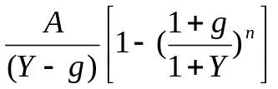
式中：V—房地产在价值时点的收益价格；
A—净收益；
Y—报酬率；
g—净收益逐年递增比率；
n—房地产的收益期限。

（十）估价结果：
本估价机构根据估价目的，遵循估价原则，按照估价程序，采用科学合理的估价方法，在认真分析现有资料的基础上，经过周密科学的测算，并详细考虑了影响房地产价格的各项因素，确定估价对象于价值时点2018年8月28日房地产市场价值如下（币种：人民币元）：
评估单价：6820元/平方米；
房屋建筑面积：20.61平方米；
房地产市场总价：14.06万元；
大写:人民币壹拾肆万零陆佰元整。

（十一）注册房地产估价师：
参加估价的注册房地产估价师
姓名 | 注册号 | 签名 | 签名日期
姜永清 | 1520120010
徐志燕 | 1520140023

（十二）实地查勘期：二○一八年八月二十八日。

（十三）估价作业期：二○一八年八月二十八日至二○一九年一月十七日。
估价对象实景照片
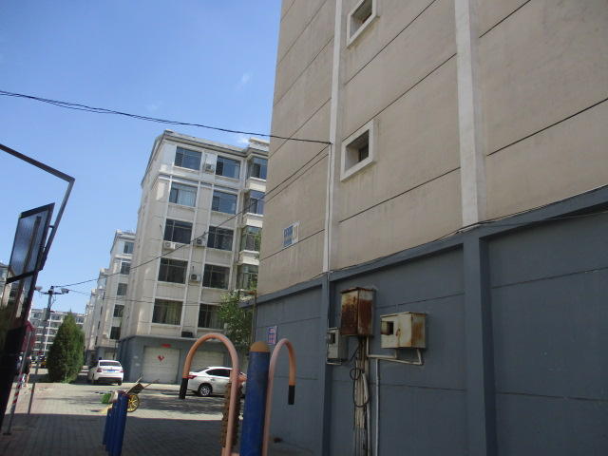  估价对象实景照片 | 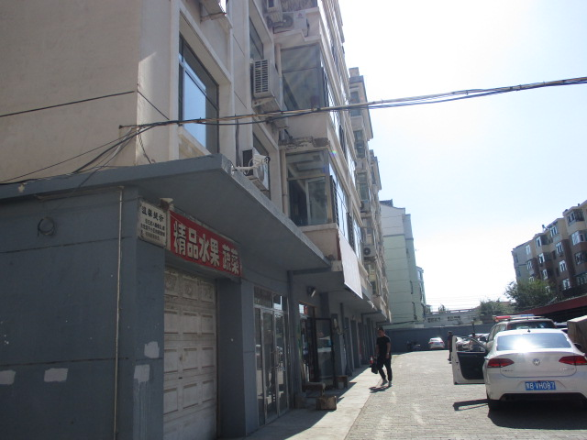  估价对象实景照片
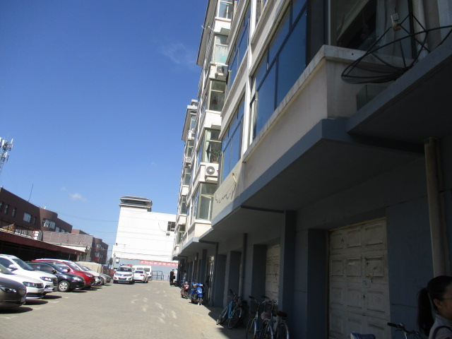  估价对象实景照片 | 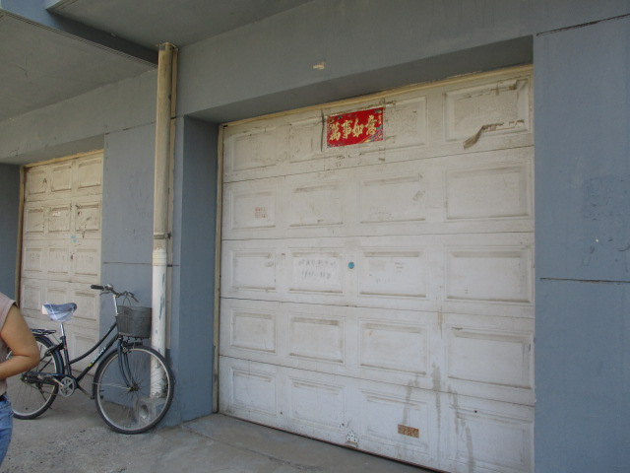  估价对象实景照片
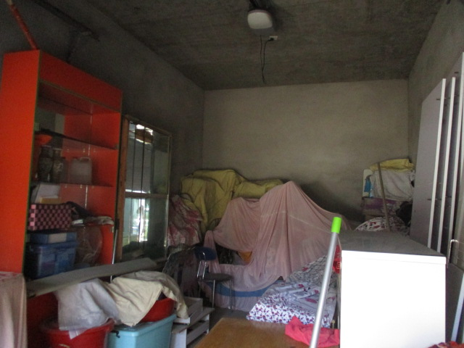  估价对象实景照片 | 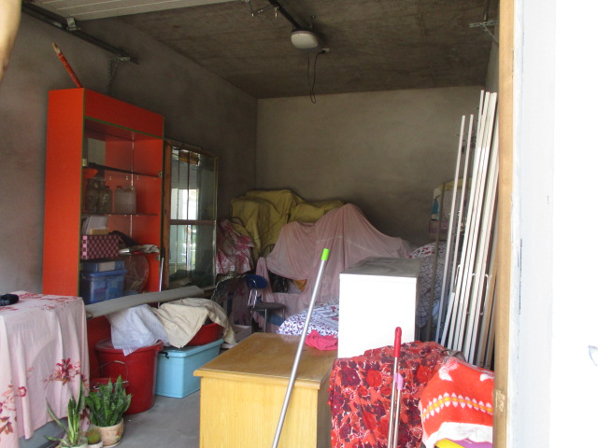  估价对象实景照片

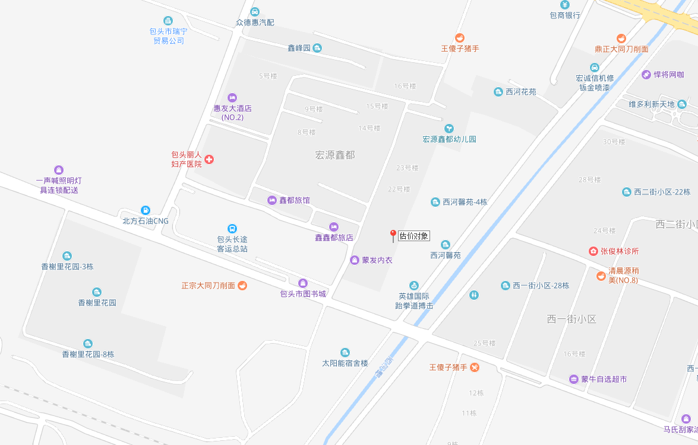
估价对象位置示意图

